Инструкция по созданию репозитория на github

1 – Необходимо открыть в браузерном окно поиска и перейти по ссылке: <https://github.com/signup> (для создания аккаунта) <https://github.com/login> (для регистрации в уже имеющийся аккаунт).

2 - Зарегистрироваться или создать свой аккаунт в поле ввода

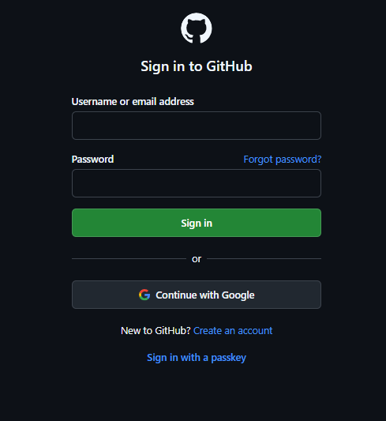

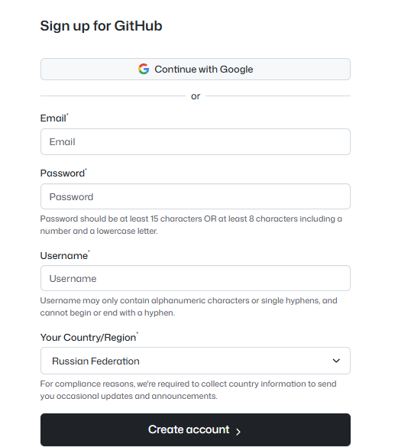

3 - Зайти на ваш профиль и нажать (+) в правом верхнем углу и выбрать New repository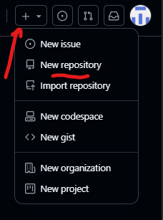

и создать новый репозиторий введя все данные, которые вам необходимы

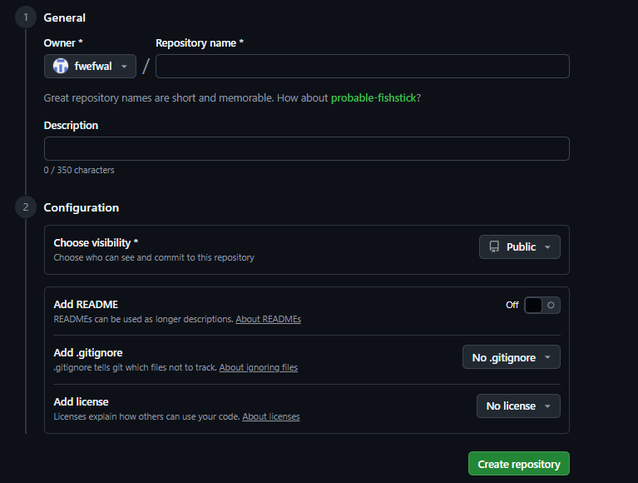

Клонирования репозитория в git нужно использовать команду git clone

В терминале ( в низу слева в общей панели ) вставив ссылку репозитория который вам необходим в cmd (командная строка) ,

Вот тип такого (git clone https://github.com/blablabla/blebleble/yumi.jxs )

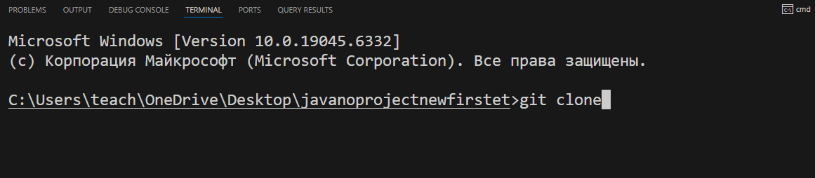

Так же есть команды как cd (для создания пути до ветки которая вам нужна),git init (создаёт репозиторий уже в терминале а не на сайте), git add (добавить файлы в индекс), git commit (зафиксировать изменения), git status (проверить состояние репозитория), git log (посмотреть историю коммитов), git pull (скачать изменения из удалённого репозитория), git push (отправить изменения на удалённый репозиторий), git branch (управление ветками), git checkout/git switch (переключение между ветками и коммитами), git diff (посмотреть различия), git reset (отменить изменения) и git stash (сохранить изменения временно).